建投集团开展“庆元旦，迎新春”主题活动

新的一年，新的期待，新的祝福。为迎接2021年元旦的到来，丰富广大职工的精神文化生活，促进各职工之间相互交流，增进员工之间相互合作，12月26日县建投集团工会举办了“庆元旦、迎新春”主题活动。

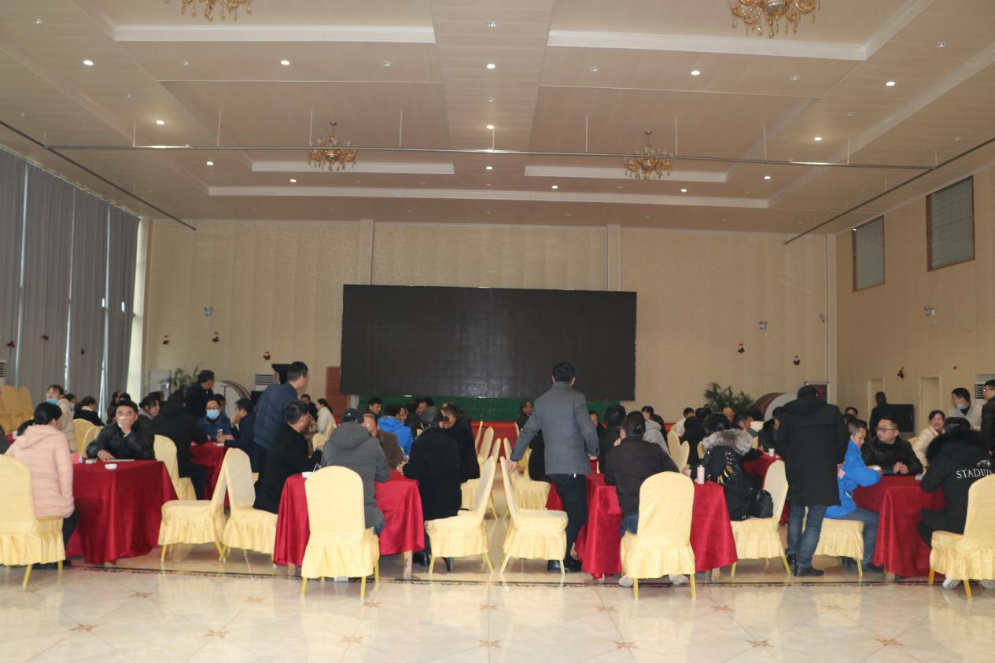

本次活动旨在缓解职工的工作压力，调整心情，放松自我。活动中集团及各子公司参与者有100余人，掼蛋比赛采用随机抽签的方式进行组队，比赛一共进行三轮，取三轮总分评选一、二、三等奖，掼蛋需要通过队友之间相互配合，同对手斗志斗勇，而随机抽签的方式增加了各员工之间的默契程度，增进了员工之间的相互合作。活动现场，选手们斗智斗勇，紧张热烈，充满了欢声笑语。同时进行的还有象棋比赛，而相比较掼蛋的热闹，象棋则是另一种画面，展现着冷静、睿智的场景，选手们也都拿出运筹帷幄的姿态，全力以赴赛出好成绩。

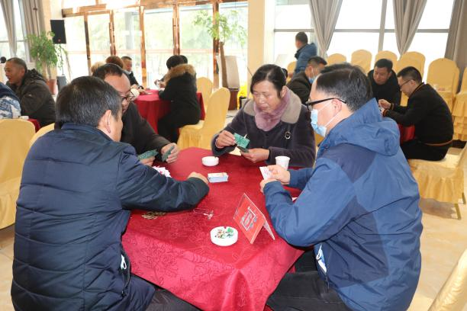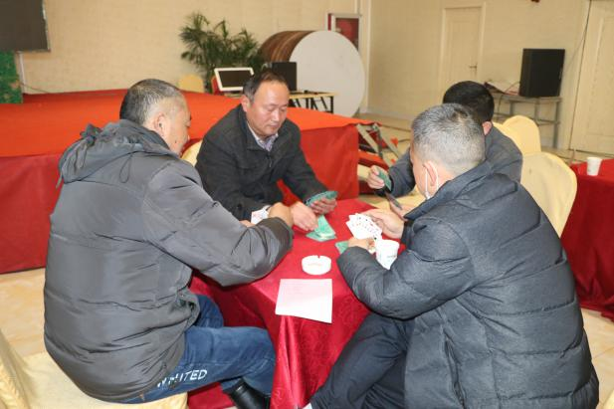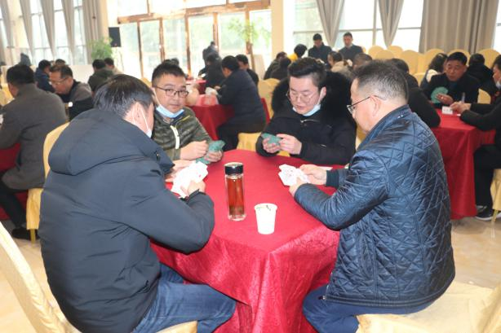 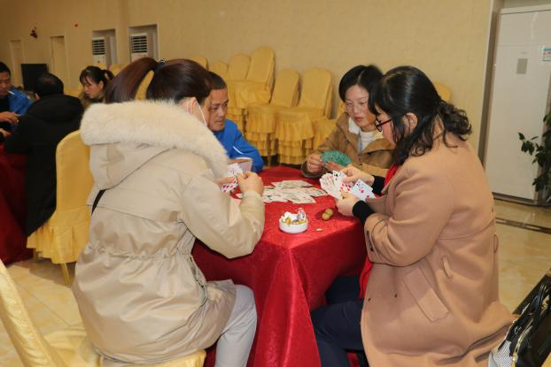

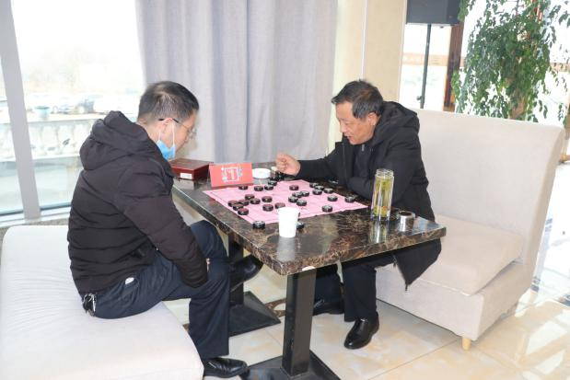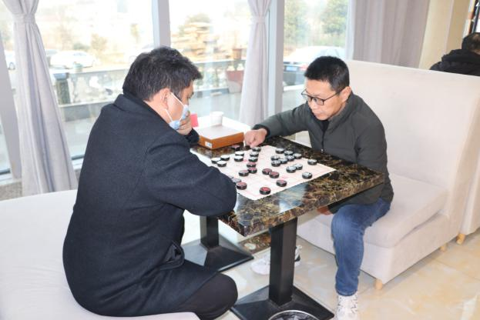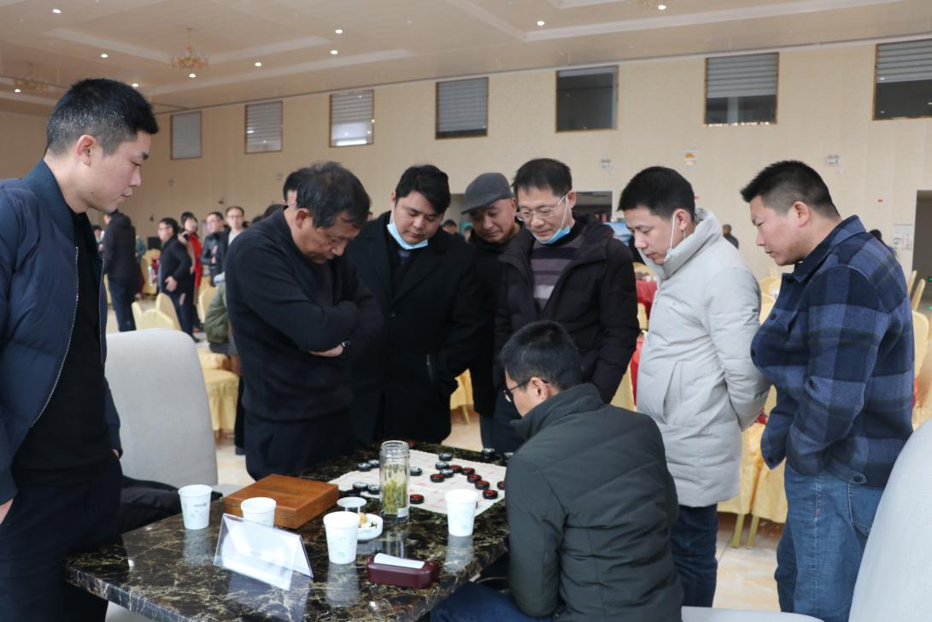

### 经过激烈的角逐，掼蛋和象棋比赛双双结束，掼蛋共决出一等奖五名、二等奖十名、三等奖十六名，象棋共决出一等奖并列两名、二等奖一名、三等奖一名，并为其每一位颁发了奖品，该次活动在最后欢快的颁奖仪式下落幕。这次“庆元旦，迎新春”活动既加强了沟通，也增进了友谊，极大丰富了职工的业余文化生活，激发大家参与集体活动的热情和兴趣，增强了职工们的凝聚力，让职工以更饱满的状态迎接新的一年。

